2 января в МОУ СОШ № 10 г. Сердобска состоялось очередное занятие «Школы здоровья», на котором шла речь о том, что такое СНЮС и каково его патологическое воздействие на психическое и соматическое здоровье человека.
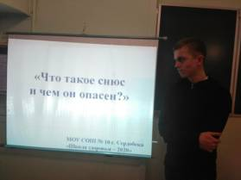 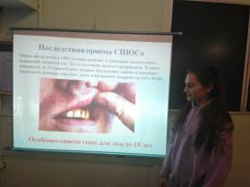
Гречушкин В.В., учитель химии и биологии, рассказал собравшимся о химическом составе данного наркотика (никотин, канцерогены, вода, соль, консерванты, ароматизаторы, пищевые добавки и т.д.), заострив внимание на вреде, который эти вещества приносят организму, находясь в составе «бездымного табачного изделия».
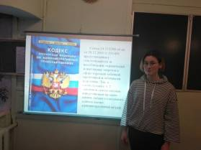 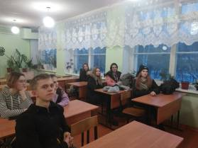
Далее речь шла о том, какие существуют разновидности снюса, о механизме его действия и быстро возникающей зависимости, о том, как понять, что человек принимает снюс, какие последствия для здоровья и опасность для жизни он представляет.
Ребята развеяли миф о том, что используя снюсы, можно бросить курить, они рассказали собравшимся, что эта мысль – ловушка и верить ей нельзя!
В заключительной части мероприятия говорилось о законах, предусматривающих ответственность за несоблюдение ограничений и нарушение запретов в сфере торговли табачной продукцией и табачными изделиями и их использование.

